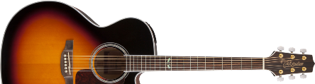 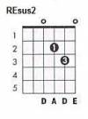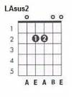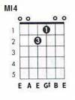
Danza Invisible
Sabor de amor
(FA#m11=002440)
Estrofa 1:
LA↓↓↓ MI↓↓↓
Sabor de amor, todo me sabe a ti,
RE↓↓↓ MI↓↓↓ LA↓↓↓
comerte sería un placer porque nada me gusta más que tú.

Estrofa 2:
LA↓↓↓ MI↓↓↓
Boca de piñón, bésame con frenesí,
RE↓↓↓ MI↓↓↓ LA↓↓↓
besarte es como comer palomitas de maiz.

Solo:
LA MI RE MI LA

Estrofa 3:
LA MI MI4 MI
Corazón de melón, venus salida del mar,
REsus2 MI LA LAsus2 LA
del negro de un mejillón son tus ojos en su punto de sal.

Puente 1:
FA#m RE
Sabor de amor, tu olor me da hambre
SIm MI MI4 MI
si no estás mi amor muero de sed

Estribillo: (x3)
LA MI4 FA#m11 RE
Labios de fresa sabor de amor
LA RE LA MI
Pulpa de la fruta de la pasión.

Puente bis:
RE LA
Es el sabor de tu amor

Estrofa 1:
MI
Todo me sabe a ti,
REsus2 MI LA LAsus2 LA
comerte sería un placer porque nada me gusta más que tú

Estrofa 2:
LA DO#m
Boca de piñón, besame con frenesí
FA#m
besarte es como comer
RE↓ MI↓ LA↓
naranjas en agosto, y uvas en abril

Puente 2:
FA#m RE LA
Sabor de amor, espuma de mar
SIm RE MI
piel de melocotón, orgia de paladar, sabor de amor.

Solo: (x2)
LA MI4 FA#m11 RE
LA RE LA MI

Estribillo: (x3)
LA MI4 FA#m11 RE
Labios de fresa sabor de amor
LA RE LA MI
Pulpa de la fruta de la pasión.

Puente bis:
RE LA
Es el sabor de tu amor

